北京化工大学2016——2017学年第一学期
《高等数学》（经管类）期末考试试卷A
课程代码 | M | A | T | 1 | 3 | 9 | 0 | 2 | T
班级： 姓名： 学号： 分数：
题号 | 一 | 二 | 三 | 四 | 总分
得分
一、填空（3分×6=18分）
1．求函数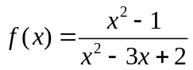的间断点，并判断其类型。答： 。
2．函数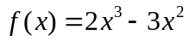在区间[-1，4]上的最大值为 。
3．已知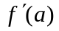存在,则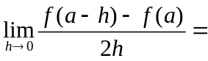 。
4．已知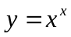，则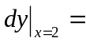__________________________;
5．若是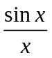的一个原函数，则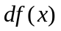= 。
6．设某商品的需求函数为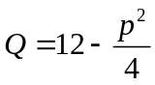， 则需求弹性函数为 。
二、计算（6分×8=48分）
1．求 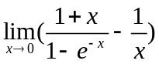
2．求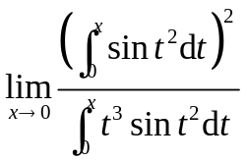 P226
3. 设函数由方程 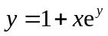 确定，求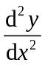。
4．设函数 由参数方程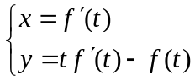所确定，设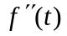存在且不为0，求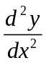。
5． 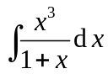
6． 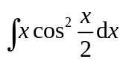
7．设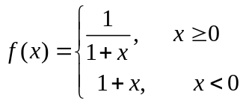 求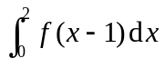
8. 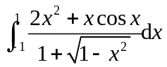
三、解答题（24分）
1．（4分）求函数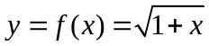的带有拉格朗日型余项的二阶麦克劳林公式。
2．（4分）设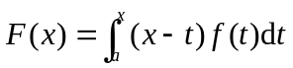，有一原函数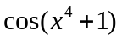，求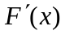。
3．（4分）设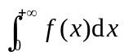收敛，且满足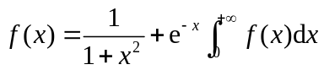，求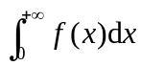。
4.（12分）讨论函数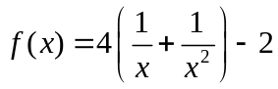的单调区间、凹凸区间、极值情况、拐点及渐近线。（请画表格完成，否则不给分）
四、解答题与证明题（25=10分）
1．证明不等式: 当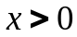时, 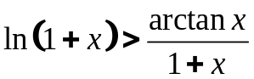.
2．设是区间上的可导函数，且满足：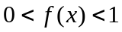，试证：
（1）至少存在一点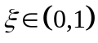，使得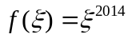
（2）至少存在一点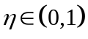，使得

